專題製作與技能競賽應用平台教學研討會
附件

- 活動主旨
  - 「專題製作與技能競賽」乃技職院校學生於該科系專業之總體學習成果的體現，其重要性不言而喻。但如何運用有系統與規劃的教具引導學生進入專題製作與技藝競賽領域，卻是一件不易的工作，為幫助有興趣教師引導學生從入門到進階，從理論到實際製作與競賽，循序漸近，以求達到事半功倍學習效果，因此導入適合的平台來協助教學，實有其必要性。

- 承辦單位
  - 主辦單位：萬能科技大學電子系
  - 協辦單位：利基應用科技股份有限公司、台灣超級機器人有限公司

- 活動時間和地點
一、辦理日期：101年03月04日(星期日)
二、辦理時間：09：30～16：30，共計7小時
三、辦理地點：萬能科技大學萬卷樓C301教室

- 實施對象與資格
  - 全國高中職、資訊、資工、機械、電機、電子、自動控制等相關科系教師
- 研習課程
時間 | 內容 | 主講人
09:00-09:30 | 報 到
09:30-09:40 | 致歡迎詞 | 吳家松主任
09:40-10:30 | InnoXer8介紹及基本操作 | 利基應用科技股份有限公司
10:30-10:40 | 休息 | 利基應用科技股份有限公司
10:40-12:00 | InnoXer8循跡練習 | 利基應用科技股份有限公司
12:00-13:00 | 午餐休息 | 主辦單位提供午餐
13:00-14:30 | 黑金剛全向輪自走車介紹 (含技能競賽項目介紹) | 利基應用科技股份有限公司 -張乾益協理
14:30-14:40 | 休息 | 利基應用科技股份有限公司 -張乾益協理
14:40-16:00 | 黑金剛全向輪自走車範例說明 | 利基應用科技股份有限公司 -張乾益協理
16:00-16:30 | Q&A | 利基應用科技股份有限公司 -張乾益協理
16:30 | 賦歸
- 其他說明
一、敬請各校惠予參加本研習教師公差假。
二、提供6小時研習證明

- 報名時間：即日起至101年02月28日（星期二）止，額滿為止。
- 報名方式:
一、填寫報名表(如附件二)，101.02.28前以E-mail報名。
E-mail：robot.tsr@msa.hinet.net
聯絡窗口:(03)4933917 呂芳川 先生 (台灣超級機器人有限公司)
二、 研習人數限制為20人。
三、 因名額有限，若報名人數超過研習名額，主辦單位保有篩選報名人員之權利。
玖、研習地點及位置圖
一、學校地址：桃園縣中壢市萬能路1號
二、研習地點：___電子系萬卷樓C301實驗室
三、交通路線圖：http://www.vnu.edu.tw/map.pdf
四、校園平面圖：如第三頁附圖___
壹拾、活動聯絡人：
- 萬能科技大學電子系李文昌老師；聯絡電話：(03)451-5811轉71802
校長
核稿（關）
處室主任
單位主管
承  辦  人 | 單承  位辦

- 台灣超級機器人有限公司呂芳川先生；聯絡電話：(03)4933917

附件二 (報名表)

姓 名 |  |  |  | 職 稱：
學校或單位名稱 |  |  |  |  |  | ( 請填寫全名）
科 系 |  |  |  |  |  | （請填寫全名）
通訊資料 | 地址：
通訊資料 | 電話： |  | 行動電話：
通訊資料 | Email:
場 次 | ■ 北區: 2012/03/04 (日)  上午 9:30 ~ 下午4:30
午 餐 | □ 葷食 □素食

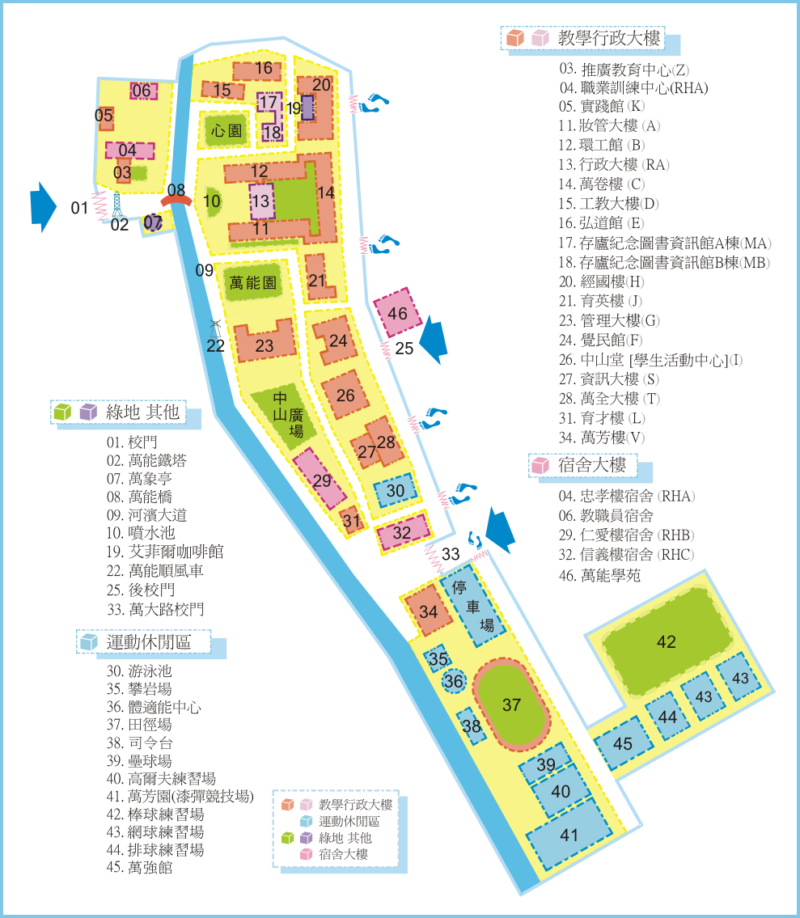
校園平面圖

